Налог на имущество в сообщении ИФНС не совпадает с учетом компании. Как действовать

Компания получила из инспекции сообщение об исчисленном налоге на имущество по кадастровой стоимости за 2023 год. В документе проверяющие указали сумму меньше, чем авансы, которые организация уже заплатила и показала в уведомлениях по ЕНП. Уточнять ли уведомления по налогу на имущество или инспекция сама исправит начисления? А если сумма налога в сообщении больше, чем по данным компании, как поступить? Ответы на эти вопросы — в статье.
Если в сообщении ИФНС сумма налога на имущество меньше, чем по данным компании, уточнять уведомления не надо
Итак, если в сообщении ИФНС сумма налога меньше, чем по данным компании, уточнять уведомления не надо. Налоговики скорректируют данные вашего ЕНС на основании своего сообщения (подп. 7 п. 5 ст. 11.3 НК). Это нам подтвердили в ФНС. У вас может появиться переплата, которую вы вправе зачесть в счет будущих налогов или вернуть на расчетный счет (п. 1 ст. 78, п. 1 ст. 79 НК).
Если в сообщении инспекторы указали сумму больше, чем по данным организации, действуйте так. В течение 20 рабочих дней со дня получения сообщения подайте пояснения или документы, которые подтверждают правильность ваших расчетов (п. 6 ст. 363 НК). Но если опоздаете, инспекция, скорее всего, все равно рассмотрит ваше обращение (письма ФНС от 13.08.2019 № АС-4-21/16019, от 14.08.2019 № АС-4-21/16118). Разъяснения чиновников, которые мы привели, — о транспортном и земельном налогах, но правила для налога на имущество аналогичные.
В разделе 5 листа 2 укажите дату и номер сообщения, которое пришло из инспекции. В поле 5.2 запишите кадастровый номер объекта недвижимости в ЕГРН. В разделе 6 приведите непосредственно текст пояснений (п. 15, 17, 18 приказа ФНС от 28.08.2023 № ЕД-7-21/577).
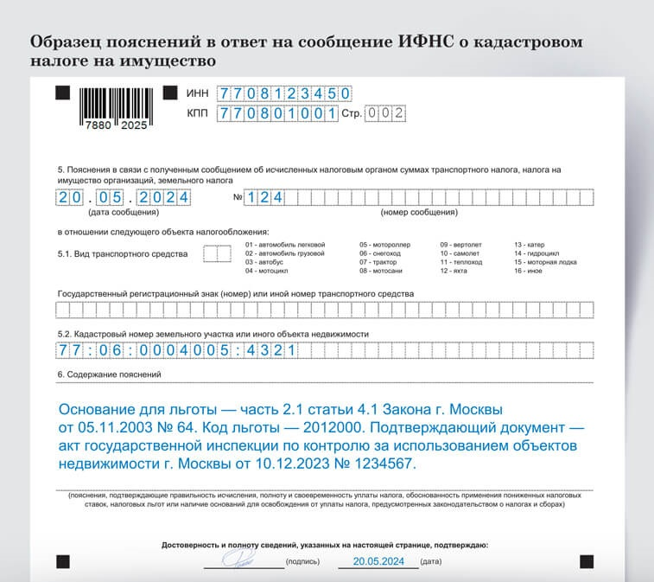

На заметку

Как быть, если в сообщении по транспортному налогу ИФНС не учла повышающий коэффициент
Компания получила сообщение по транспортному налогу без учета повышающего коэффициента за автомобиль дороже 10 млн руб. В этом случае направьте налоговикам пояснения по форме из приказа ФНС № ЕД-7-21/577. Если компания занизит транспортный налог, она завысит налог на прибыль, так как налог на транспорт можно учитывать в расходах (подп. 1 п. 1 ст. 264 НК).
Если проверяющие при первичном расчете транспортного налога не учли повышающий коэффициент, они сами скорректируют начисление на основании ваших пояснений. Пояснения отправляйте и в случае, если не согласны с расчетом инспекции. Срок тот же, что и для налога на имущество: желательно уложиться в 20 рабочих дней со дня, когда получили сообщение.

Журнал «Главбух» №10, 2024

